[МБУ ДО «Дом творчества Октябрьского района» города Улан-Удэ](http://www.yandex.ru/clck/jsredir?bu=lub&from=www.yandex.ru%3Bsearch%2F%3Bweb%3B%3B&text=&etext=1984.JvOd-X4wb7HifrZLEOUnH85JF2XxGC7Au6APhk4CCzHemwlw5bpSYUIKf1rpGhoJmt1VbW-PGYwkTeY_i-JvAQ.96459399145c99015111028f9d57c69b5ad4555d&uuid=&state=PEtFfuTeVD5kpHnK9lio9T6U0-imFY5IWwl6BSUGTYm9ZV915H4XEUO-TlDL8zu0ViXmd4I-XZ85yoJ9unWnfa-CbFEZsaV15jBxLw1ROk4D9h0F4mYogOcMA_MCSVqDNinlhzSVrjU,&&cst=AiuY0DBWFJ5Hyx_fyvalFDvjFs7qlpAYESZm6VqoymCDPsIUb2a_1PDTTg51rVXTUIyIYABf0fZRdXKOTi3daYCkXQqu-mYLyvMlAVC9DnxDlWs83FzEzwHxsFCcB9tpFuBuJJ75xn-65YqkDKz6wbFa9VflMtJV6KHu8qE5HVndhVSGfK-H0NU4MBaJZWBYyqnVjTn0qcWsxI_0dnESccWPaNdtEz5dc3cfyz8eTQToPAfbMRITEcckwnVaDQKlGQcxypIxUQ6NJD17mDRJ8RtSqXj60c2pVcdAHe_r-E3KQQANZYesj3dfx0wZ-TBExIo8y_H0jj6AeaJpmgHmqzNBXdIdsBcVbcA2fJfHcsIBDzrMWXR_EOSkhOAuVt5gNEd--ICiO0loqbCxC0nr581CbXtqFrF2GN0WFS-RHxiblAqPC0q-_vQhM8eH9LHhNOszBwJ_c1pwt7XiwD68qPtI4cu2tQNyXQDneFh2L87V5-N06l9cx-anw29qW127sYGmLdopAFtpHc_M4HapoIUTJQhln10MkgUi4V_R0TTVtwOuUiysJDbdIFy9F1stME_NeUl3G_o4BQ79VHd_Cqn_Xucc2Rgsyp0qEYMFfASMI0dRCYYtWwyX4gG_mAr9VzZ5eU-1llpLfBt8wDnz8h6HbgbEhGOjXs4YCgoiaKg5joKdFV9FP37sJb6zq6QzoqNbzhuAH15g370rh2scBw,,&data=UlNrNmk5WktYejR0eWJFYk1LdmtxcldIWi0zcy1ZeUZmcDRGRkJCRGxjQUN6ZUtBWUtvTmdjUzNvRmxUZlV5WGVIVzA0WThKSnJkOWtZSF9zQ1NlbXhXc082YllUV0Jk&sign=7cf770557dadf927505a7c1ba44cb683&keyno=0&b64e=2&ref=orjY4mGPRjlSKyJlbRuxUg7kv3-HD3rXiavFwWJoh0VGHTE0nr3AA8Hir0FVWOOFdlpqdqY4RBak3UbPxiwIL941XSPsXQXkrazT6jpwBQDZECuKYzhOfRJAxMfGFhkdXuMuQmrC411sVA_f9Cr91lhpn2N5PtjSdo2SxCKWI1bTcBofGBvUNqy5owN-3JFebb34Y13ZCE1lzOoponPAZ09GteBuyxuV7CSpf5zcGbCM01ZuC5sUSvuEzfzevhY7XJuf2SQu6r8,&l10n=ru&rp=1&cts=1543390386844&mc=4.450376828325348&hdtime=6065" \t "_blank)

**Методическая разработка**

**театрализованного концерта**

**«Зимняя сказка»**

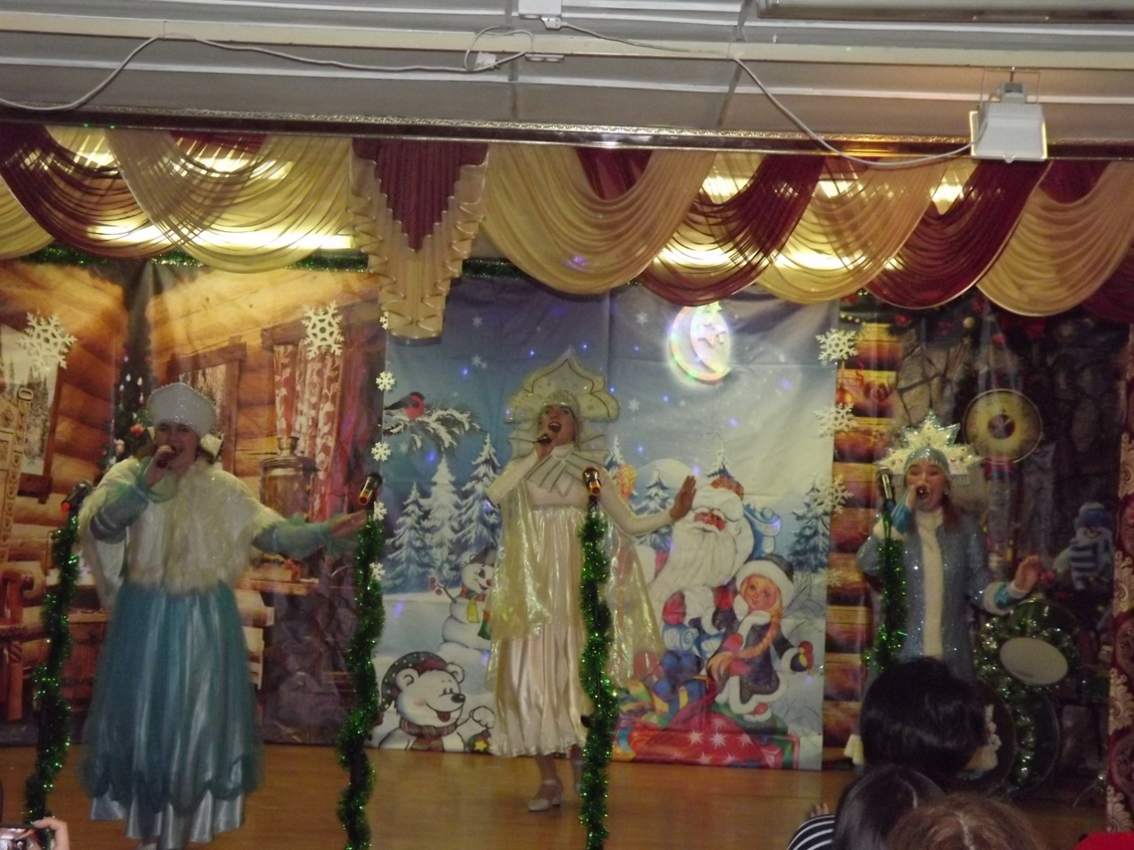

Составитель методической разработки

педагог дополнительного образования

Дома творчества Октябрьского района

г. Улан-дэ. Руководитель студии

гитарной песни «Гармония»

Фомина Маргарита Семеновна

Улан-Удэ

Декабрь, 2022 год

**Пояснительная записка**

Формы творческой деятельности вокально-инструментальной студии многообразны. Концерт, как одна из форм музыкального творчества, в силу своих специфических особенностей обладает значительным потенциалом, потому как является одной из самых востребованных форм. Но театрализованный концерт особенно ценен потому, что появляется возможность объединить обучающихся студии разного возраста и разных музыкальных способностей в едином творческом деле, помочь ребятам научиться проживать на сцене жизнь персонажей и сопереживать каждому участнику представления, нести ответственность как за происходящее действие на сцене, так и за ее пределами. Данная форма работы позволяет ребенку развиваться творчески, как самостоятельно так и в коллективе, демонстрируя свои художественные достижения. Театрализованный концерт позволяет формировать эстетический вкус у ребят, повышать общекультурный уровень у подрастающего поколения и их родителей. В том числе, это и хороший способ отдыха всей семьей, а семья - это современная, актуальная тема и приоритетное направление политики нашего государства.

**Цель:** Активизация и стимулирование творческой деятельности детей младшего и старшего школьного возраста посредством театрализованного концерта.

**Задачи:** 1. Обучить основам музыкальной культуры, совершенствовать вокальное и инструментальное мастерство детей младшего и старшего школьного возраста, формировать основы сценической культуры и актёрского мастерства.

2. Формировать чувство сопереживания участникам совместного мероприятия. Воспитывать чувство коллективизма и взаимопомощи.

Воспитывать уважение и внимание к зрителю любого возраста.

3. Развивать творческие способности детей. Развивать внимание, воображение, эмоциональный отклик. Развивать чувство ритма и чистоту интонации при исполнении музыкальных произведений. Развивать четкое произношение и дикцию как во время чтения текста, так и при исполнении вокального номера.

**СЦЕНАРИЙ**

**ТЕАТРАЛИЗОВАННОГО КОЦЕРТА**

**«Зимняя сказка»**

**Действующие лица**

1. Туристы
2. Избушка на курьих ножках
3. Зима
4. Метель
5. Вьюга
6. Незнайка
7. Глашатай
8. Девочки школьницы

9. Мальчики школьники

10.Двеннадцать месяцев

11.Белоснежка

12.Золушка

13.Гномы

14.Феечки

15.Клоун

16.Снеговик

17.Елочки

18.Пираты

19.Девчушки-веселушки

**Ход сценария:**

**Действие I**

**№1 ФАНФАРЫ**

***Мелодия фоном «В лесу родилась елочка»***

**(голос за кадром ):**

Когда-то…. вы взрослые были детьми,  
И слушали сказки волшебные вы.  
Про Бабу-Ягу, про богатырей,   
А может откроем дверь в сказку скорей!?  
Чудесный, таинственный мир ощутим  
И детство свое, хоть на миг, возвратим.  
А сказка, тихонько мурлыча, как кот,  
На плечи садится и лапку кладет.  
Ну, слушайте! Будет здесь много чудес.  
Стоит перед нами загадочный лес...

**№2 выход туристов**

***Музыкальный номер «Веселый музыкант»***

-.Вечно следом друг за другом

Ходят месяцы по кругу:

-В январе и в феврале

Снег лежит по всей земле!

-В марте и в апреле

Слышен звон капели

**-**Как растают снег и лед

Май с цветами к нам придет

**-** Но в июне и в июле

Станет жарко, как в кастрюле!

**-** А за август с сентябрем

Урожай мы соберем!

**-** В октябре и в ноябре

Зверь лесной уснет в норе!

**-**И когда декабрь пройдет,

Будет праздник – Новый год!

Купим новый кадендарь

И наступит вновь Январь!

*( замечают избушку)*

**-** Ой, ребята, глянь, избушка!

Бабки Ёжкина норушка?

**-**Прям как в сказке, курьи ножки..!

**-**Эх, ты. дряхлая сторожка….

**-** К лесу задом повернись!

Да к народу развернись!

***( Избушка поворачивается)***

**№3 Выход Зимы**

**Зима:** Это кто тут расшумелся?

Расплясался да распелся?

Кто нарушил мой покой?

Я—Зима! И здесь дом мой!

Ну-ка, Вьюга и Метель

Приходите поскорей!

Разгоните -ка туристов

Чтоб в лесу все было чисто!

***№4 Звучит музыка «У леса на опушке»***

**Избушка:** Не пора ли вам подруги

Навести красу в округе….

Все деревья серебром

И меня украсить….Дом!

А то что же это…вот

Скоро праздник! Новый год!

**Вьюга**: Дело говоришь, избушка….

**Метель**: Сейчас зима?! Не спят зверушки…

Мишки шастают гурьбой…

Того гляди, придут домой…

**Зима**: да, да…подруги! Тут вы правы…

Пора заканчивать забавы….

Заметем в лесу дороги….

Все покроем серебром…

Чтобы спали все в берлоге…

Каждый сторожил свой дом!

Ты гляди, избушка в оба!!!

Нам не близкая дорога…

Предстоит ни день, ни два…

Чтоб была здесь тишина!

**Вьюга:** За порядком проследи….

Ничего не упусти….

**Метель**: Стол накрой ….где скатерть, знаешь?

Что в меню? Ты различаешь?

**Вьюга**: Елка…шарики…хлопушки..

Да не шали без нас, избушка….

**Избушка:** Никому дверь не открою..

Притворюсь глухонемою…

(они уходят, избушка одна )

***№ 5 Уход Зимы, Вьюги и Метели***

**Избушка:**  Идут на дело на святое…

- Ну, если что, я вас прикрою1!!

***(Избушка грустит*..)**

**Избушка**: Эх, тоска меня берет….Тишина меня гнетёт….

***№6 Выход Незнайки***

**Незнайка:** Это я, твой друг Незнайка…

**Избушка**: О! Привет! Где балалайка?

**Незнайка:** Балалайку отобрали…

Громко мы вчера играли….

К нам туристы приезжали

Мы их малость развлекали….

**Избушка:** Эка жалость…. мы б сейчас

Вальс с тобой сыграли враз!

И красиво…, и не шумно….

**Незнайка:** Я гитару взял …..как думал!

**Избушка**: Ах, какой ты молодец!

Что ж, сыграем наконец!

***№7 «Вальс расставаний»***

***Слышится смех людей***

**Незнайка**: Ты слышишь смех?

***(Выходит девушка)***

**Избушка**: Какая леди!!!!

**Незнайка**: Вот так сюрприз?!

**девушка:** Привет, соседи!

***(выходят остальные)***

**-** А мы тут, рядышком живем.

**-** Репетируем…

**-**Поём!

**-**Вы, музыкант? (обращается к Незнайке)

**Незнайка:** Да. Исполняю….…

**Мальчики:** А мы играем!

**(девчата хором):** а мы поем!

№8 Музыкальный номер

« Замечательный сосед»

**Избушка**: (*пританцовывая с метлой* )

-Ох, Устала что то я сегодня

Как же праздник Новогодний

Буду я встречать усталой?

Отдохнуть бы не мешало….

Дверь закрою на крючок…

И головку на бочок….

**Действие II**

**ФАНФАРЫ**

**Выход Глашатаго**

Королевский указ: Всем слушать наказ!

Кто подснежники найдет – во дворец их принесет

Тот получит корзину пирожного, а в придачу корзину мороженого!

***Выход трех девочек школьниц***

- Знать бы где искать цветочки

**-** Ну уж точно не в лесочке…

- Мы замерзнем, пропадем….

Может мы домой пойдем…..

- Эх, трусишка ты трусишка

Не читала в детстве книжки….

**-** Про Кащея и Ягу?!

- Насмешила…..не могу….!!!

- Что то мне уж не до смеха..

В темном лесе…..вот утеха…

Я присяду на пенек…

.. съем маманин пирожок.

- Что, нервишки уже сдали?

- 12 месяцев читали?

Этой тропкой мы пойдем

К огоньку мы их придем!

***Выход одноклассников***

**-** Здрасьте, милые подруги!

Что, прогулка на досуге

- Места что ли больше нет?

**-** Где хотим, там и обед!

**-** По грибы чтоль собрались?

**-** С пацанами подрались!

**-** Они с нами не играют…

В 3 «б» все убегают

**-** Там девчонки видно лучше

**-** Вот же свел нас в жизни случай!

**-** Так цветов на всех не хватит…

Надо как то их отвадить.

**-**Предлагаю всем размяться

-Пирожками?

Дружным танцем!

**-**Эй, девчата! Начинай!

**ВСЕ** Нашу песню запевай!

**№9 Музыкальный номер «Шарики-фонарики»**

*(в конце песни мальчики выходят и дарят девочкам по 1 подснежнику)*

- Девочки, простите нас?

-Мы ведь вообщем, дружный класс!

-Предлагаем покататься!

-Начинаем разгоняться!

-Вас конечно не 12!

:-Но очень хочется кататься!

**№10 Музыкальный номер «На коньках»**

После песни : 1-ая Ира: мы корзиночки берем,

Во дворец скорей идем…

Там мороженое ждет!

**Все хором**: Значит скоро Новый год!

***Выход 12 месяцев***

***(монтаж 12 месяцев)***

- Как лес то зимою холодной не спит?

- Дааа…. житель лесной нынче что то не спит….

- Вроде слышал я сейчас….

Говорили здесь про нас!

- Братец Май, и я слыхал…

Кто то пел и танцевал…

- Но куда все подевались?

- Нас наверно испугались!….

**-**Брат, Январь, чего бояться?

Ну.. пора располагаться…

- Репетицию начнем….

Огонек мы свой зажжем!

-Пусть в лесу не будет скучно!

Мы сыграем вместе, дружно!

- Все 12 грянем враз!

Вспомнят все, глядишь про нас!

- А почему на репетиции не вижу я

С лесной юстиции….

Всех приглашенных на Банкет…

Оркестру нашему 100 лет!

-Наверно где то задержались

Иль по дороге растерялись….

**-** Ну что ж, тогда их подождем!

Заполним паузу огнем…

- Когда ребята здесь играют….

Все звуки мира замолкают!

Дуэт! Мы просим нынче вас!

Для всех друзей исполнить Джаз!

**№11 Музыкальный номер «ДЖАЗ»**

***За кадром Слышится голос Белоснежки***

**–**Ау! Где вы, 12 месяцев?

***Выход гномов***

-А вот и мы, пришли все вместе к вам!

-Мы торопились, наряжались

На новый год все собирались!

**Январь:** И гномы, и феечки вместе пришли?

Какой же сюрприз вы нам принесли?

**-** Мы ваши юные таланты!

Уже почти все музыканты!

**-** Подарок примите от нас поскорее

**-**Сегодня ладошек своих не жалея!

**№12 Музыкальный номер Оркест «**jingle bells**»**

***ВЫХОД КЛОУНА***

**-** Новый год уж на пороге!

Дед мороз уже в дороге!

Все готовы музыканты?

Показать свои таланты?

Начинаем «Еvery day»,

чтобы было веселей!

№13 **Музыкальный номер** «**Every day**»

Белоснежка: Закружила метель, заиграла пурга..

-Феечки, гномы в дорогу пора!

-Музыку любим мы всею душой!

-А значит ни раз мы сыграем с тобой!

***Выход снеговика***

**Снеговик:**

**-** Вечер добрый или день?

Снеговик я или пень?

Долго я ходил…устал!

Даже носик потерял…

Я несу секрет большой

Зима, метель и вьюга

План готовят злой!

Как бы дедушке Морозу

И детишкам в Новый год

Не досталось от сестричек

Огорчений и хлопот…

**Январь:**

Проходи! Присядь с дороги!

**Снеговик:**

Оттоптал свои я ноги…

Ни метлы…и ни ведра…

**Декабрь**:

Голова то хоть цела?

**Снеговик**:

Меня вьюга закружила

Подняла, заворожила.

А метель как замела!!!

Всё моё – отобрала

**Клоун** :

Снеговик, ты отдохни!

На наши ёлочки взгляни!

Одна другой же краше…

Красавицы все наши…

**№ 14Музыкальный номер «А снег идет»**

**Январь:** Ёлки встали в хоровод!

Значит скоро-Новый год!

**За кадром Голос пирата:**

-Веселитесь? Ну и ну….

**Снеговик**:

-Началось…..сейчас умру….

**Клоун**:

-Без паники, снеговик!

**Январь**:

-Кто это с нами говорит!

**Голос пирата :**

**-** С тобой, январь, говорит сам капитан пиратского корабля Гектор Барбосса!

**Снеговик**:

- Я ж говорил, что доставят хлопот!

Мы пропадем!(*хватается за голову*)

Не придет Новый год!

**Голос пирата:**

**-** Вашу поляну окружили пираты

Думаю вы, будете жутко им рады! (**ха-ха-ха)**

***Выход пиратов***

**Снеговик**:

-Надо их как то отвлечь, разыграть.

**Клоун** :

-Музыкой только отпор можем дать!

**Январь:**

**-**Музыка в жизни творит чудеса

**Снеговик**:

-Пиратам Карибского моря Ура!

**№15 Музыкальный номер «Пираты Карибского моря»**

**Голос пирата:**

**-**Вы победили! Меня покорили!

Музыкой злость вы мою усыпили…

-Пираты! Уходим!

**-** Море нас ждет!

**Снеговик**: Даже на море есть Новый год!

**Действие Ш**

**Снеговик**:

-Вьюга, метель и Зима не утили….

Чую я, рядышком где то притихли….

**Январь**:

Надо бы нам, братцы месяцы встать!

Вьюгу, метель и Зиму задержать! (*все встали*)

**Снеговик**:

Прав ты, Январь! Новый год на пороге!

И Дед Мороз уж наверно в дороге!

Детям подарки, сюрпризы несет!

Может и мне что нибудь отпадёт?

**Январь**:

Идём мы навстречу Новому году!

Дайте скорее всем нам дорогу!

***(выход Избушки под музыку)***

**Избушка:**

-Какой я странный сон видала?

Куда я это вдруг попала?

Пираты, ёлки, гномы, феи?

Я что то съела….в самом деле….

Труба? На месте! Крыша? Тоже!

А кто же стол накрыть поможет?

Зима пади уж на пороге?

Посеребрила все дороги!

**№16 Музыкальный номер «Кабы не было зимы»**

- Мы прогнали зло и стужу!

Новый год нам очень нужен!

- Пусть летит со всех сторон

Новогодний перезвон

-Ёлки, шарики , подарки!

В Новый год пусть будет жарко

- Мы все вместе соберемся

Над зимою посмеёмся!

- Пусть же Въюга и метель

Будут мягче и теплей!

-Ну а мы всех приглашаем

Песней сказку завершаем!

Все: Вот и сказочки конец!

А кто слушал – молодец!

**ФИНАЛ**

**№17 Музыкальный номер «ЗИМНЯЯ СКАЗКА»**